О контроле подлинности приобретаемой продукции с использованием мобильного приложения «Честный Знак»
Маркировка — это нанесение на товар специального кода, по которому можно узнать название, состав, дату и место производства, а также другие данные о товаре.
Обязательная маркировка вводится постепенно: каждый год под неё попадают новые категории товаров.
С помощью кодов производители и продавцы маркированной продукции должны передавать в систему маркировки «Честный ЗНАК» данные обо всём, что происходит с товаром. Так государство следит, чтобы до покупателей доходили оригиналы, а не подделки. А потребитель может сам убедиться, что получил легальный и качественный товар, если отсканирует код в приложении «Честный ЗНАК» на смартфоне.
Код маркировки в формате DataMatrix наносится на этикетку, ярлык,упаковку или сам товар. В нём хранятся данные о товаре и защита, которая гарантирует подлинность кода маркировки. Создать уникальный код может только «Честный ЗНАК».
Обязательная маркировка на сегодняшний день введена для меховых изделий; табачной продукции; никотинсодержащей продукции; альтернативной табачной продукции; обувных товаров; духов и туалетной воды; фототоваров; шин;
легкой промышленности; молочной продукции; воды питьевой упакованной.

Порядок продажи маркированных товаров.
При любом движении товара код маркировки нужно сканировать — и передавать данные в «Честный ЗНАК».
Во время продажи кассир должен отсканировать код маркировки на товаре. Когда он пробьёт чек, касса передаст информацию о продаже в «Честный ЗНАК». Так система узнает, что товар вышел из оборота.
Если покупатель захочет вернуть товар, продавцу нужно будет отсканировать код снова, чтобы оформить возврат. Код автоматически вернётся в оборот, и товар можно будет продавать снова.
Если код маркировки потерялся вместе с этикеткой или стёрся и его невозможно отсканировать при продаже, необходимо сделать перемаркировку. Для этого нужно заказать новый код в «Честном ЗНАКе», распечатать его и наклеить на товар.
За что можно получить штраф или другое наказание:
производство, покупка, продажа или хранение товаров без маркировки или с поддельными кодами;
продажа товаров в розницу без передачи сведений в «Честный ЗНАК»;
несвоевременная передача данных о продаже;
отсутствие регистрации в системе маркировки в установленный законом срок;
продажа товаров с кодами, которые не введены в оборот в системе маркировки;
ввод в оборот товаров с неверными сведениями в разрешительной документации или без неё;
возврат в оборот товара, который вам не принадлежал;
передача товаров юр.лицу без отправки УПД и передачи данных в «Честный ЗНАК»;
превышение максимальной розничной цены табачной продукции.
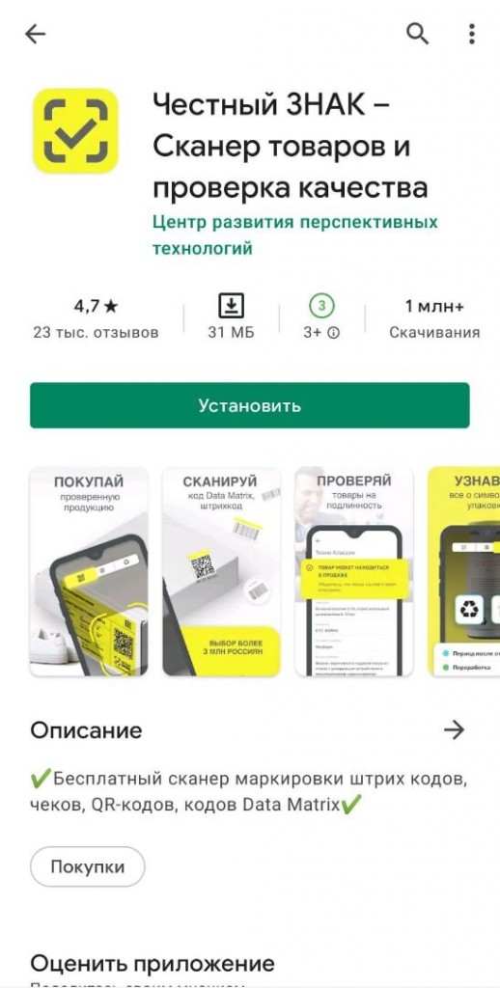
Для того, чтобы исключить подделки и недобросовестность производителя, была введена обязательная маркировка ряда товаров. DataMatrix код, нанесенный на товар, содержит достоверную информацию о подлинности, составе и сроках годности продукта. Для сканирования DataMatrix кода разработано бесплатное мобильное приложение “Честный ЗНАК”. Оно помогает выбирать качественные вещи и продукты на полках магазинов.

Инструкция по установке мобильного приложения.
Скачать приложение можно по ссылке на Android и на iPhone или найти приложение в PlayМаркет (Android) или AppStore (iPhone).
Для скачивания в PlayМаркет и AppStore вводим в строке “Поиск” вверху страницы название бесплатного мобильного приложения “Честный ЗНАК”.
Выбираем приложение с название “Честный ЗНАК — Сканер товаров и проверка качества”.
Нажимаем “Установить” (приложение бесплатное) и ждём загрузку приложения.
Находим приложение “Честный ЗНАК” в меню мобильного телефона.
Листаем функции приложения с помощью кнопки ПРОДОЛЖИТЬ.
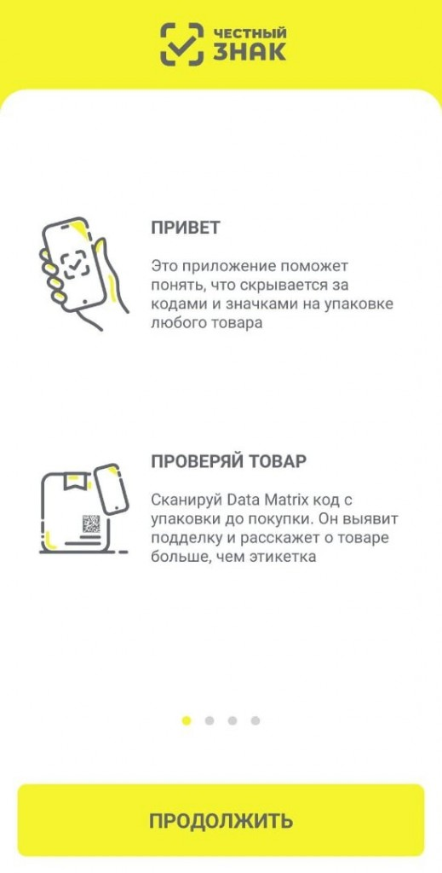
Далее проходим авторизацию в приложении. Выбираем удобный нам способ регистрации.
Можно быстро отсканировать DataMatrix код товара без регистрации. Для этого нажимаем ПРОВЕРИТЬ ТОВАР БЕЗ АВТОРИЗАЦИИ. В таком случаем нам
откроется сканер DataMatrix кода, но другие функции приложения будут недоступны.
а) Авторизация через портал государственных услуг. Если у вас уже имеется профиль на госуслугах, то можно авторизоваться через свою учетную запись. Для этого вводим номер телефона/электронную почту/СНИЛС в первой строке и пароль от госуслуг во второй.
б) Авторизация по номеру телефона. Вводим номер телефона и нажимаем ВЫСЛАТЬ КОД. Затем вводим код из пришедшего СМС сообщения.
Когда стоит жаловаться на товар?
Если товары из перечня маркируемых больше не могут продаваться без DataMatrix кода, но вы не находите код на упаковке, или не можете считать его в приложении Честный ЗНАК, нужно сообщить о нарушении.
Если за товар с кодом отказываются принимать безналичную оплату и выдать чек, об этом тоже нужно сообщить.

С помощью кнопки СООБЩЕНИЕ О НАРУШЕНИИ можно отправить информацию в контролирующие органы. Информация должна содержать:
Адрес торговой точки;
Название торговой точки;
Фотографию торговой точки;
Фотографию товара;
Фотографию кассового чека;
Описание нарушения.
Контрольно-надзорные органы в оперативном режиме отслеживают данную информацию и проводят проверку недобросовестных производителей.

Обратиться по вопросам защиты прав потребителей, качества приобретаемых товаров и услуг потребители могут в Общественную приемную Управления Роспотребнадзора по Новгородской области по адресу: г. Великий Новгород, ул. Германа, д.29 «А», тел. 8 (8162) 971-106, 971-083.
Интересующие вопросы Вы сможете задать в Единый Консультационный Центр Роспотребнадзора (далее – ЕКЦ) в круглосуточном режиме, телефон: 8-800-555-49-43.
Дополнительно информируем, что для того, чтобы реализовать право потребителей на получение консультационной помощи функционирует Государственный информационный ресурс для потребителей zpp.rospotrebnadzor.ru. Каждый потребитель может ознакомиться с многочисленными памятками, обучающими видеороликами, образцами претензионных и исковых заявлений. На ресурсе размещена информация о судебной практике в сфере защиты прав потребителей.

